Министерство сельского хозяйства
Российской Федерации

Департамент научно-технологической политики и образования

Алтайская
государственная зональная машиноиспытательная станция

Протокол испытаний

№ 01-58-13 (4020282)

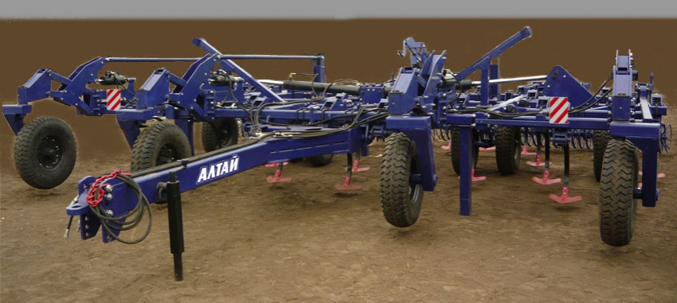

Культиватор-глубокорыхлитель КГ-7,2 "Алтай"

Изготовитель (разработчик) | Адрес
ОАО "Алтайский научно-исследовательный ииститут технологии машиностроения" | 656002 Алтайский край, г. Барнаул, ул. Северо-Западная, 2, Тел/факс (385-2) 77-56-83

Результаты испытаний
Культиватор-глубокорыхлитель КГ-7,2
Назначение | Предназначен для подготовки почвы под посев и посадку сельскохозяйственных культур, которое включает в себя:  - предпосевное сплошное рыхление почвы на глубину до 20 см;  - уничтожение всходов сорной растительности;  - глубокое рыхление почвы на глубину до 30 см без оборота пласта;  - поверхностное рыхление почвы на глубину заделки семян;  - подрезание сорняков и вычёсывание корневищ на поверхность почвы;  - равномерное распределение пожнивных остатков по поверхности поля;  - крошение почвы с преобладанием мелких комков размером до 25 мм;  - выравнивание поверхности поля;  - заделку в почву удобрений и пожнивных остатков
Качество работы:
Глубина обработки,см |  | До 20 - при сплошном рыхлении, до 30 – без оборота пласта
Подрезание сорных растений, % |  | 100
Гребнистость поверхности почвы, см |  | До 3,5
Сохранение стерни, % |  | До 92
Производительность |  | В час основного времени, га:  -обработка пара- 7,97;  -зяблевая обработка почвы-4,75
Условия эксплуатации:
- навеска (присоединение) на трактор (способ агрегатирования) |  | Присоединение посредством сницы с винтовым домкратом и регулируемой по высоте сцепной петлёй
- перевод в рабочее и транспортное положение |  | Гидросистемой трактора
- настройка рабочих органов |  | Ручная, с установкой на шток гидроцилиндра подъёма рабочих органов клипс различной толщины
- время подготовки машины к работе (навески) |  | 0,08, ч
Агрегатирование |  | Тракторы тягового класса 3 - 5
Потребляемая мощность, кВт |  | - обработка пара – от 75,12 до 142,75;  - зяблевая обработка почвы – от 123,80 до 143,32
Трудоемкость ежесменного ТО, чел.-ч |  | 0,23
Эксплуатационная надежность |  | Хорошая
Удобство управления |  | Удобно
Безопасность выполнения работ |  | Обеспечена

Описание конструкции машины
Основными узлами агрегата являются: секция центральная, секции левая и правая, сница, пружинные стойки со стрельчатыми лапами (или наральниками) конусные кольчатые катки, опорные колёса, гидросистема

Техническая характеристика
Показатели | Численные значения
Габаритные размеры машины, мм:
- длина | 8770
- ширина | 7630
- высота | 1790
Габаритные размеры агрегата с К-701, мм:
в транспортном положении
длина | 15530
ширина | 5300
высота | 3700 (по трактору)
Ширина захвата, м | 7,2
Глубина обработки, см | До 20 (стрельчатые лапы), до 30 (наральники)
Масса, кг | 6890
Рабочая скорость, км/ч | От 6 до 11

Результаты испытаний
Качество работы | Рабочая скорость движения агрегата на обработке пара 11,13 км/ч при глубине обработки 8,3см, на глубоком рыхлении почвы рабочая скорость получена 7,84 при глубине обработки 24,6см. Подрезание сорных растений стрельчатыми лапами 100%. Сохранение стерни наральниками до 92%. Культиватор-глубокорыхлитель вписывается в зональную технологию возделывания с.-х. культур.
Производительность | За час сменного времени: обработке пара 6,26га/ч, на глубоком рыхлении почвы 4,38га /ч, с удельным расходом топлива 5,27 и 8,17кг/га, соответственно.
Безопасность движения | Культиватор с трактором приспособлен к движению по дорогам общего пользования с транспортной скоростью до 15км/ч.
Техническое обслуживание | Ежесменное техническое обслуживание, межсезонное техническое обслуживание. Трудоёмкость ЕТО–0,041чел-ч., межсезонного ТО-1,41 чел-ч.  Руководство по эксплуатации в достаточном объеме освещает вопросы использования культиватора-глубокорыхлителя по назначению.
Заключение по результатам испытаний
Культиватор-глубокорыхлитель КГ-7,2 соответствует требованиям НД по показателям назначения, имеет отклонения по надёжности и безопасности, рекомендуется к применению в сельскохозяйственном производстве
Испытания проведены: | ФГБУ "Алтайская МИС"  659702, Алтайский край, с. Поспелиха, ул. Социалистическая, 17
Испытания провел: | Дианов Олег Павлович
Источник информации: | Протокол испытаний № 01-58-13 (4020282) от 18 ноября 2013 года

